山东省职业卫生与职业病防治研究院
职业卫生技术服务报告公示信息表
用人单位名称 | 保利澳瑞凯（威海）爆破器材有限公司
用人单位地址 | 威海经济技术开发区崮山镇九家疃西
用人单位联系人 | 郑飞飞 |  | 联系电话 |  | 13754613303
公示信息类别 | 定期检测 £  日常检测 £ | 职业病危害预评价 □  职业病防护设施设计 □  控制效果评价与职业病防护设施验收 □ |  |  |  | 现状评价 R
技术服务  项目组  成员 | 姓名 | 技术职务 |  | 资质证书号
技术服务  项目组  成员 | 刘洪强 | 工程师 |  | 鲁P20210262
技术服务  项目组  成员 | 张放 | 副研究员 |  | 鲁P20210249
技术服务  项目组  成员 | 陈雯雯 | 助理研究员 |  | 鲁J20210256
技术服务  项目组  成员 | 孟潇 | 助理研究员 |  | 鲁J20210258
技术服务  项目组  成员 | 张梦萍 | 助理研究员 |  | 鲁J20210255
技术服务  项目组  成员 | 王翠娟 | 副研究员 |  | 鲁J20210253
技术服务  项目组  成员 | 邹薇 | 主任技师 |  | 鲁J20210257
技术服务  项目组  成员 | 冯 斌 | 副研究员 |  | 鲁P20210256
现场  调查 | 技术人员  姓名 | 张 放 |  | 鲁P20210249
现场  调查 | 技术人员  姓名 | 刘洪强 |  | 鲁P20210262
现场  调查 | 用人单位  陪同人 | 郑飞飞 |  | 时间：2022.05.26
现场采样、检测 | 技术人员  姓名 | 张 放 |  | 鲁P20210249
现场采样、检测 | 技术人员  姓名 | 刘洪强 |  | 鲁P20210262
现场采样、检测 | 用人单位  陪同人 | 邹大伟 |  | 时间：2022.11.01~03
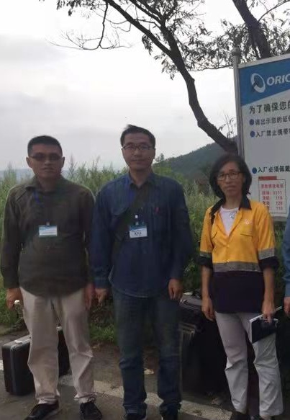
现场调查图像影像

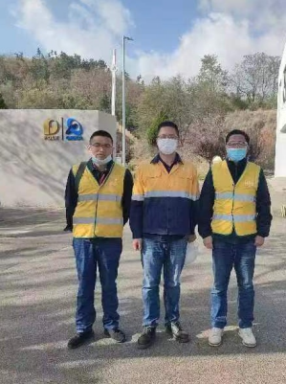
现场采样、检测图像影像

备注：预评价、防护设施设计如有类比资料则只填写现场调查部分。

制表人：张放 制表日期：2023.01.12

